K1A2
Hello everybody,
This week we are practising Photo description.
Open your workbook and find the page 26.
Please do the exercises 1, 2 and 3.
(Cvičení 1,2 a 3 pište přímo do pracovního sešitu a pošlete foto – můžete také vypsat do wordu.)

Pozor, cvičení 4 a 5 nedělejte. Místo toho udělejte následující. Piště přímo do tohoto dokumentu:

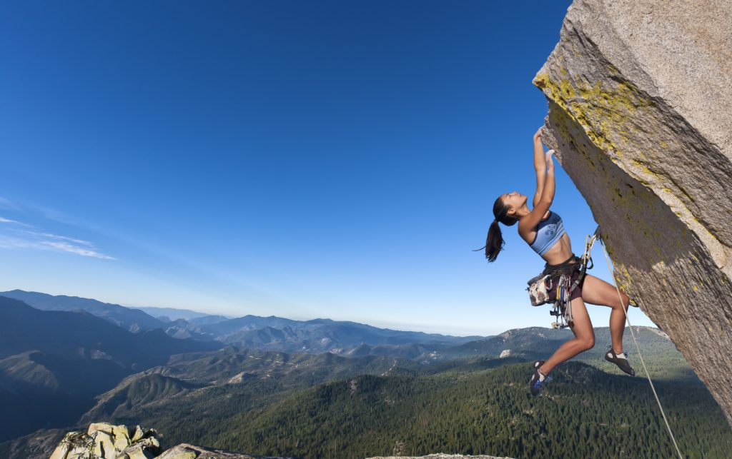

Describe the photo. Write sentences:
- General description (at least 2 sentences):
- Details (at least 3 sentences)
- Speculation/comment (at least 2 sentences):
- Why do some people enjoy doing risky sports?
- Is doing risky sports the best way to see spectacular scenery, in your opinion? Why, why not?

